RIWAYAT HIDUP

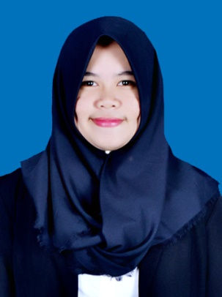
Nurul Insani Kusnadi, lahir di Watansoppeng pada tanggal 12 Januari 1995. Anak ketiga dari tiga bersaudara dari pasangan orang tua, ayahanda H.Kusnadi dan Ibunda Hj.Nurhaedah, S.Sos., M.M. Penulis memulai SD tahun 2001 di SD Negeri 1 Lamapoloware dan tamat tahun 2007, kemudian melanjutkan SMP ditahun itu juga ke SMP Negeri 1 Watansoppeng dan tamat 2010, lalu masuk ke SMA tahun 2010 di SMA Negeri 1 Kolaka dan tamat 2013. Tahun 2013 peneliti melanjutkan studi ke Universitas Negeri Makassar (UNM), Fakultas Ilmu Pendidikan, Program Studi Pendidikan Guru Sekolah Dasar (PGSD) Strata Satu(S1).

